Упражнение «Маленькие слова». Рассмотри картинки. Назови изображенные предметы и расскажи, где они находятся. Ответь на вопросы полными предложениями. Какие маленькие слова ты использовал?

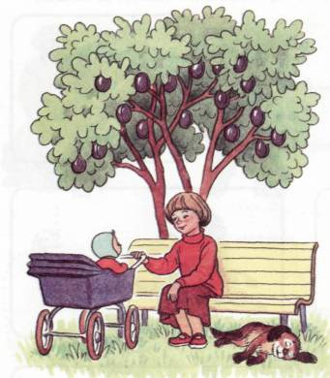
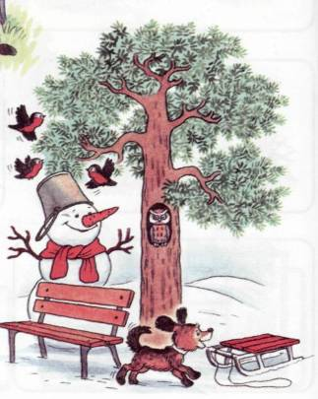
Где сидит сова? (Сова сидит в дупле.)
Где летают снегири? (Снегири летают над снеговиком.)
Где находится собака? (Собака находится перед сосной. Собака находится между санками и скамейкой.)
Где стоит снеговик? (Снеговик стоит за скамейкой. Снеговик стоит около сосны.)
Где стоят санки? (Санки стоят перед собакой.)
Где растут сливы? (Сливы растут на дереве.)
Где сидит Соня? (Соня сидит на скамейке.)
Где сидит малыш? (Малыш сидит в коляске.)
Где стоит коляска? (Коляска стоит перед скамейкой.)
Где спит собака? (Собака спит под скамейкой.)

Упражнение «Составь предложение». Составь предложения о Сане и Соне по схемам с опорой на картинки. Образец: Саня... маска. — Саня надел маску.

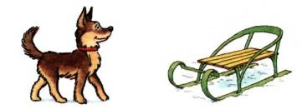

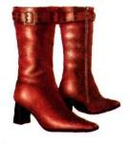

Упражнение «Сложи картинку». Послушай стихотворения и выучи их наизусть. Сложи из счетных палочек (спичек) картинки по образцу. Вспомни и повтори каждое стихотворение.

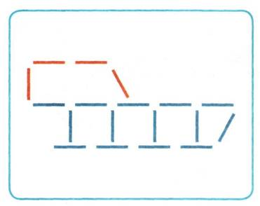
Снег
Соня, погляди в окно! Сколько снега нанесло! И в лесу, и в саду Сосны, ели все в снегу!
М. Фомичева
Какие слова со звуком «С» ты запомнил из этого стихотворения?
Сани
Маленькому Сане Подарили сани, Посмотрите сами, Вот какие сани!
С. Коган
Составь предложение со словом сани.
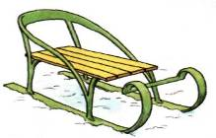

Упражнение «Сложи картинку». Послушай стихотворения и выучи их наизусть. Сложи из счетных палочек (спичек) картинки по образцу. Вспомни и повтори каждое стихотворение.

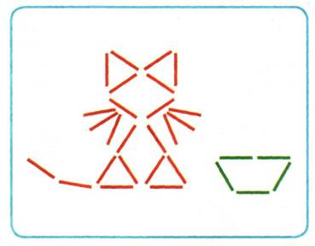
Киска и миска
Ест киска суп из миски. Сыта киска, пуста миска.
Назови кошку ласково словами, в которых есть звук «С». Например: кисонька, кисуля, киска.
Самолёт
Самолёт построим сами, Понесёмся над лесами. Понесёмся над лесами, А потом вернёмся к маме.
А. Барто
Какие слова со звуком «С» ты запомнил из этого стихотворения?

Упражнение «Загадки». Послушай и отгадай загадки. Справиться с заданием тебе помогут картинки. Выучи загадки наизусть.
Он пушистый, Мохнатенькая, Посадили зернышко,
серебристый, Усатенькая, Вырастили солнышко,
белый, белый, Ест и пьёт, (Подсолнух)
чистый, чистый. (Снег) Песенки поёт.
Г. Бойко (Киска)

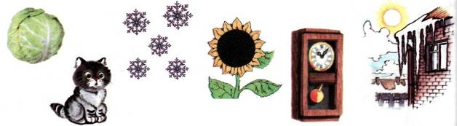

Идут, идут, Сто одёжек Что вверх корнем растёт?
А с места не сойдут. и все без застежек. (Сосулька)
(Часы) (Капуста)
Упражнение «Опиши игрушку». Соне подарили игрушку — пластмассового слона . Ей позвонила подруга Света и стала расспрашивать о подарке. Помоги Соне ответить на вопросы.
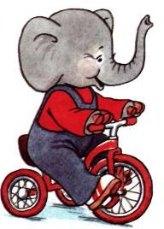
*
— Какой слон по цвету? (Слон серого цвета.)
- Какой слон по размеру? (Слон большой.)
- Назови части тела слона? (У слона есть голова, большие уши, нос — хобот, туловище, 4 ноги, хвост.)
- Из чего сделан слон, из какого материала? (Слон сделан из пластмассы.)
- Во что одет слон? (Слон одет в синий комбинезон, полосатые ботинки, красный свитер.)
- Что может делать слон, выступая в цирке? (Слон умеет кататься на велосипеде.)
Повтори весь рассказ с самого начала.

Упражнение «Расскажи-ка». Послушай рассказ. Перескажи его, стараясь передать интонацию героев голосом. Как ты думаешь, чем закончилась эта история? Придумай продолжение рассказа (составь 3—5 предложений). Назови слова со звуком «С».

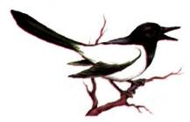
СОРОКА И МЕДВЕДЬ
- Эй, Медведь, на вопрос ответь!
- Какой вопрос, стрекотуха?
— Почему тебя Медведем зовут? Глухарь —
он весной глухой, понятно. Заяц-беляк —
он зимой белый, понятно. А вот Медведь — непонятно.
- Ха-ха-ха! Бестолковая ты птица. Мед-ведь. Значит мёд ведающий. Знаю, где в лесу мёд спрятан.
- А где, где он, мёд?
- Так я тебе и сказал! Ты же всем расскажешь сразу. Все вы тогда в лесу медведями станете...
Упражнение «Исправь предложение». Послушай предложения, которые придумал Слава. Найди ошибки и исправь их.

Суп ест Соню. Сосна сидит на сове. Сапоги надели Саню. На следах остался снег.
Кусок мяса кусает собаку. На посуду поставили стол. За лесом растет мост. Бусы носят Соню.
Стол постелили на скатерть. Астры посадили садовника.

Упражнение «Пересказ с картинками». Повтори каждое предложение, заменяя картинки соответствующими словами. Перескажи каждый рассказ с самого начала. Придумай название каждому рассказу.

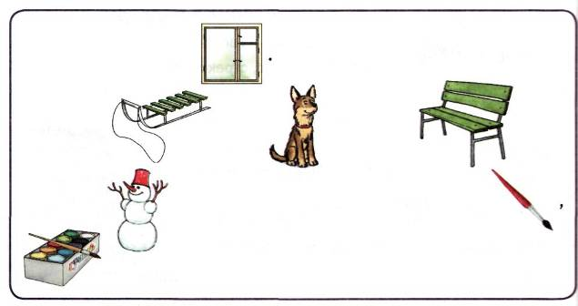
Соня посмотрела в
За окном падал снег. Во дворе Стас
катался на
. А его
сидела под
.Све-
та лепила
. Ребятам было весело. Соня достала
и стала рисовать.

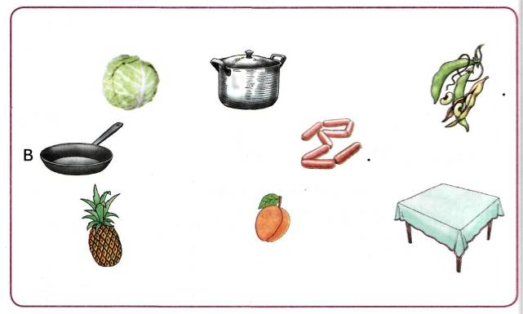
Однажды папа с сыном решили приготовить обед. Они сделали
салат из
сварили суп из
. В
приготовили солянку с
В стаканы налили
сок из
. Испекли кекс с
. Накрыли на
и позвали маму. Какой получился вкусный обед!

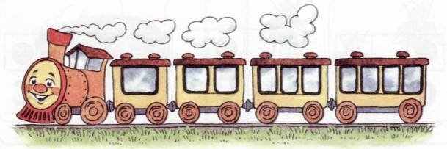
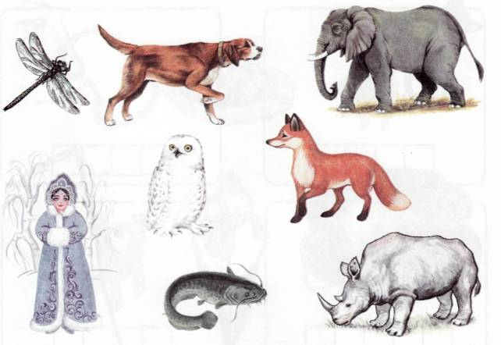
Упражнение «Весёлый поезд»*. Помоги пассажирам отправиться в путешествие на весёлом поезде. Назови каждого пассажира, выделяя звук «С». Прохлопай в ладоши количество слогов в каждом слове, и ты узнаешь, кто в каком вагоне поедет (количество слогов в слове совпадает с количеством окошек вагончика). Проведи линию-дорожку от каждого пассажира к его вагончику.
* Начиная с этого задания, детям предлагаются игры по обучению грамоте.

Упражнение «Найди слово». Назови слова, выделяя звук «С». Найди слова, в которых звук «С» находится в начале (в середине, в конце). Соедини каждую картинку с соответствующей схемой. Составь предложение с каждым словом — названием картинки. Придумай свои примеры слов для каждой схемы.

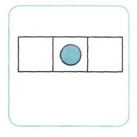
с
С
с

